Báo cáo chuyên ngành Lĩnh vực đất đai
Hướng dẫn góp ý/ đề xuất: Bộ chỉ số phục vụ chỉ đạo điều hành + Dashboard
- <1>: Anh/Chị xem màn hình Dashboard của từng cấp: C1-Bộ trưởng/ Thứ trưởng; C2- Chuyên ngành (tổng quan + chi tiết) góp ý về nội dung, bố cục hiển thị trên Dashboard, đề xuất bộ chỉ tiêu cần hiển thị cho từng cấp.
- <2>: Anh/ Chị xem bảng chỉ số được mô tả (tương ứng các chỉ số hiển thị trên bảng Dashboard). Với các chỉ số đồng ý hiển thị anh/chị không phải tích vào bảng, với các chỉ số không đồng ý (Bỏ) yêu cầu cán bộ tích vào ô Bỏ chỉ số và cho ý kiến nếu cần.
- <3>: Anh/ Chị có thể bổ sung các chỉ số đề xuất hiển thị trên Dashboard phục vụ báo cáo chỉ đạo điều hành vui lòng điền vào bảng: Các chỉ số cần bổ sung vào báo cáo.

- GIAO DIỆN PHỤC VỤ CHO LÃNH ĐẠO BỘ

1. Giao diện
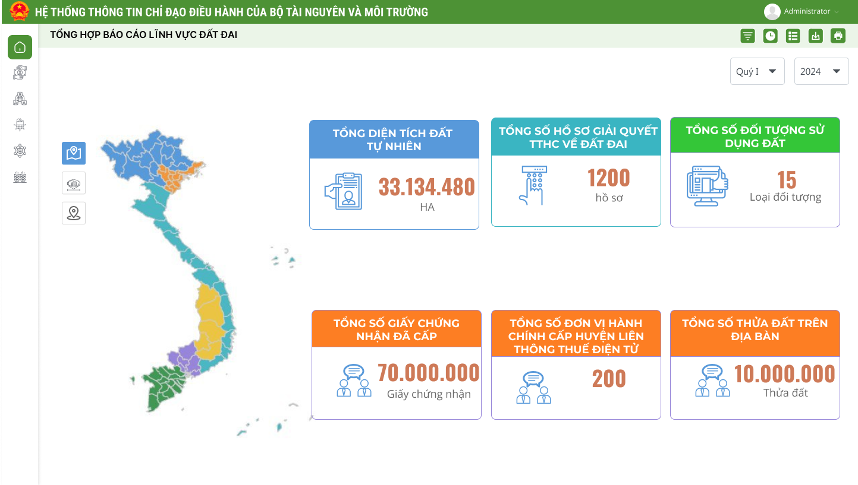

2. Các chỉ số đang được hiển thị trên báo cáo
STT | Tên chỉ số | Đơn vị tính | Diễn giải | Bỏ | Ý kiến của đơn vị chuyển môn
1 | Tổng diện tích đất tự nhiên | HA | Tổng diện tích đất tự nhiên toàn quốc, và theo đơn vị hành chính tỉnh/huyện/xã trên cả nước
2 | Tổng số hồ sơ giải quyết thủ tục hành chính về đất đai | Hồ sơ | Tổng số hồ sơ giải quyết biến động đất đai theo đơn vị hành chính: Mua bán, thế chấp, tách hợp thửa đất,…
3 | Tổng số đối tượng sử dụng đất | Loại đối tượng | Tổng số đối tượng sử dụng đất: Cá nhân, hộ gia đình, tổ chức kinh tế, doanh nghiệp có vốn đầu tư nước ngoài.
4 | Tổng số giấy chứng nhận đã cấp | Giấy chứng nhận | Tổng số giấy chứng nhận đã cấp theo cấp đơn vị hành chính.
5 | Tổng số đơn vị hành chính cấp huyện liên thông thuế điện tử | Đơn vị | Tổng số đơn vị hành chính cấp huyện đã liên thống thuế điện tử để tính toán và giải quyết nghĩa vụ tài chính cho người dân.
6 | Tổng số thửa đất trên địa bàn | Thửa đất | Tổng số thửa đất trên địa bàn theo đơn vị hành chính
Mô tả bảng:
- Tên chỉ số : Chỉ số hiện thị trên báo cáo
- Đơn vị: Đơn vị của chỉ số đó
- Diễn giải: Diễn giải chi tiết chỉ số
- Bỏ: Tích vào các chỉ số không muốn hiển thị trên báo cáo
- Ý kiến của đơn vị chuyên môn

3. Các chỉ số cần bổ sung vào báo cáo
STT | Tên chỉ số | Đơn vị tính | Diễn giải | Ghi chú

- GIAO DIỆN DÀNH CHO LÃNH ĐẠO CỤC VÀ ĐƠN VỊ CHUYÊN MÔN

2.1. GIAO DIỆN VÀ API TỔNG HỢP GIẢI QUYẾT THỦ TỤC HÀNH CHÍNH VỀ ĐẤT ĐAI

1. Giao diện
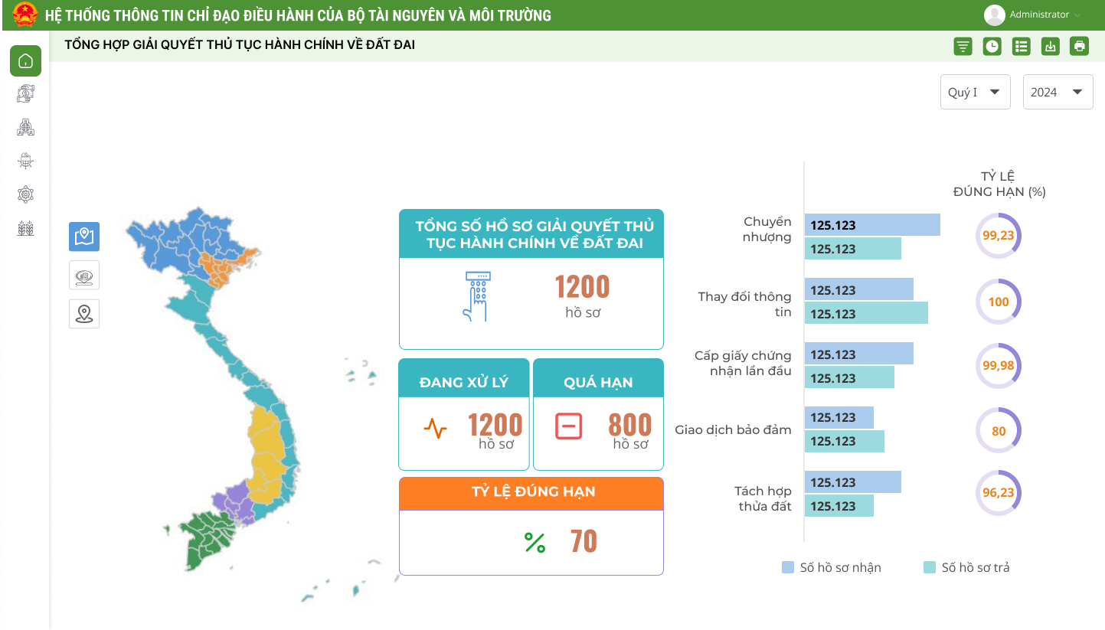

2. Các chỉ số đang được hiển thị trên báo cáo
STT | Tên chỉ số | Đơn vị tính | Diễn giải | Bỏ | Ý kiến của đơn vị chuyển môn
1 | Tổng số hồ sơ giải quyết thủ tục hành chính về đất đai | hồ sơ | Tổng số hồ sơ giải quyết thủ tục hành chính của người dân: Chuyển nhượng, tách hợp thửa, giao dịch bảo đảm.
2 | Số hồ sơ đang xử lý | hồ sơ | Số lượng hồ sơ đã tiếp nhận, đang xử lý
3 | Số lượng hồ sơ quá hạn | hồ sơ | Số lượng hồ sơ đang xử lý nhưng quá hạn theo thời gian giải quyết thủ tục hành chính
4 | Tỷ lệ đúng hạn | % | Tỷ lệ hồ sơ xử lý đúng hạn của tất cả các loại hồ sơ theo thủ tục hành chính
5 | Số lượng hồ sơ nhận, trả theo loại thủ tục hành chính | hồ sơ | Số lượng hồ sơ nhận trả theo từng loại hồ sơ đăng ký biến động đất đai theo thủ tục hành chính
6 | Tỷ lệ đúng hạn theo từng loại hồ sơ theo thủ tục hành chính | % | Tỷ lệ đúng hạn theo từng loại hồ sơ theo thủ tục hành chính
Mô tả bảng:
- Tên chỉ số : Chỉ số hiện thị trên báo cáo
- Đơn vị: Đơn vị của chỉ số đó
- Diễn giải: Diễn giải chi tiết chỉ số
- Bỏ: Tích vào các chỉ số không muốn hiển thị trên báo cáo
- Ý kiến của đơn vị chuyên môn

3. Các chỉ số cần bổ sung vào báo cáo
STT | Tên chỉ số | Đơn vị tính | Diễn giải | Ghi chú

2.2. GIAO DIỆN VÀ API THỐNG KÊ TỔNG HỢP TÌNH TRẠNG GIẤY CHỨNG NHẬN ĐÃ CẤP

1. Giao diện
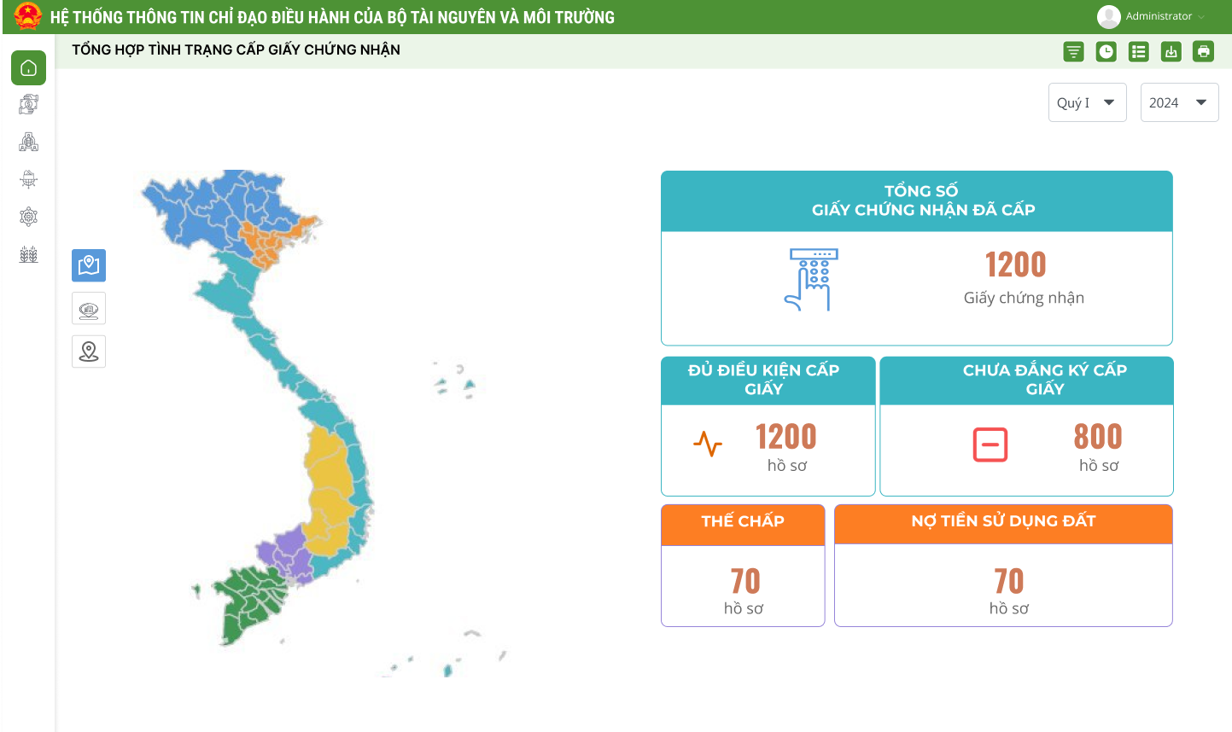

2. Các chỉ số đang được hiển thị trên báo cáo
STT | Tên chỉ số | Đơn vị tính | Diễn giải | Bỏ | Ý kiến của đơn vị chuyển môn
1 | Tổng số giấy chứng nhận đã cấp | Giấy chứng nhận | Tổng số giấy chứng nhận đã cấp theo đơn vị hành chính
2 | Tổng số thửa đủ điều kiện cấp giấy chứng nhận | Thửa đất | Tổng số thửa đủ điều kiện cấp giấy chứng nhận
3 | Tổng số thửa chưa đăng ký cấp giấy | Thửa đất | Tổng số thửa chưa đăng ký cấp giấy
4 | Tổng số thửa đang thế chấp | Thửa đất | Tổng số thửa đang thế chấp
5 | Tổng số thửa nợ tiền sử dụng đất | Thửa đất | Tổng số thửa nợ tiền sử dụng đất
Mô tả bảng:
- Tên chỉ số : Chỉ số hiện thị trên báo cáo
- Đơn vị: Đơn vị của chỉ số đó
- Diễn giải: Diễn giải chi tiết chỉ số
- Bỏ: Tích vào các chỉ số không muốn hiển thị trên báo cáo
- Ý kiến của đơn vị chuyên môn

3. Các chỉ số cần bổ sung vào báo cáo
STT | Tên chỉ số | Đơn vị tính | Diễn giải | Ghi chú

2.3. GIAO DIỆN VÀ API THỐNG KÊ TỔNG HỢP DIỆN TÍCH ĐẤT THEO MỤC ĐÍCH SỬ DỤNG ĐẤT

1. Giao diện
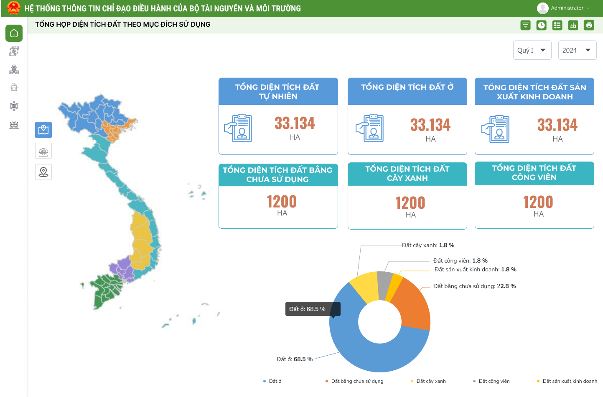

2. Các chỉ số đang được hiển thị trên báo cáo
STT | Tên chỉ số | Đơn vị tính | Diễn giải | Bỏ | Ý kiến của đơn vị chuyển môn
1 | Diện tích đất tự nhiên | Ha | Diện tích đất tự nhiên theo đơn vị hành chính
2 | Diện tích đất ở | Ha | Diện tích đất ở theo đơn vị hành chính
3 | Diện tích đất sản xuất kinh doanh | Ha | Diện tích đất sản xuất kinh doanh theo đơn vị hành chính
4 | Diện tích đất bằng chưa sử dụng | Ha | Diện tích đất bằng chưa sử dụng theo đơn vị hành chính
5 | Diện tích đất cây xanh | Ha | Diện tích đất cây xanh theo đơn vị hành chính
6 | Diện tích đất công viên | Ha | Diện tích đất công viên theo đơn vị hành chính
7 | Tỷ lệ diện tích đất theo mục đích sử dụng đất | % | Tỷ lệ diện tích đất theo mục đích sử dụng đất

Mô tả bảng:
- Tên chỉ số : Chỉ số hiện thị trên báo cáo
- Đơn vị: Đơn vị của chỉ số đó
- Diễn giải: Diễn giải chi tiết chỉ số
- Bỏ: Tích vào các chỉ số không muốn hiển thị trên báo cáo
- Ý kiến của đơn vị chuyên môn

3. Các chỉ số cần bổ sung vào báo cáo
STT | Tên chỉ số | Đơn vị tính | Diễn giải | Ghi chú

2.4. GIAO DIỆN VÀ API THỐNG KÊ, TỔNG HỢP SỐ LƯỢNG THỬA ĐẤT THEO ĐỐI TƯỢNG SỬ DỤNG ĐẤT

1. Giao diện
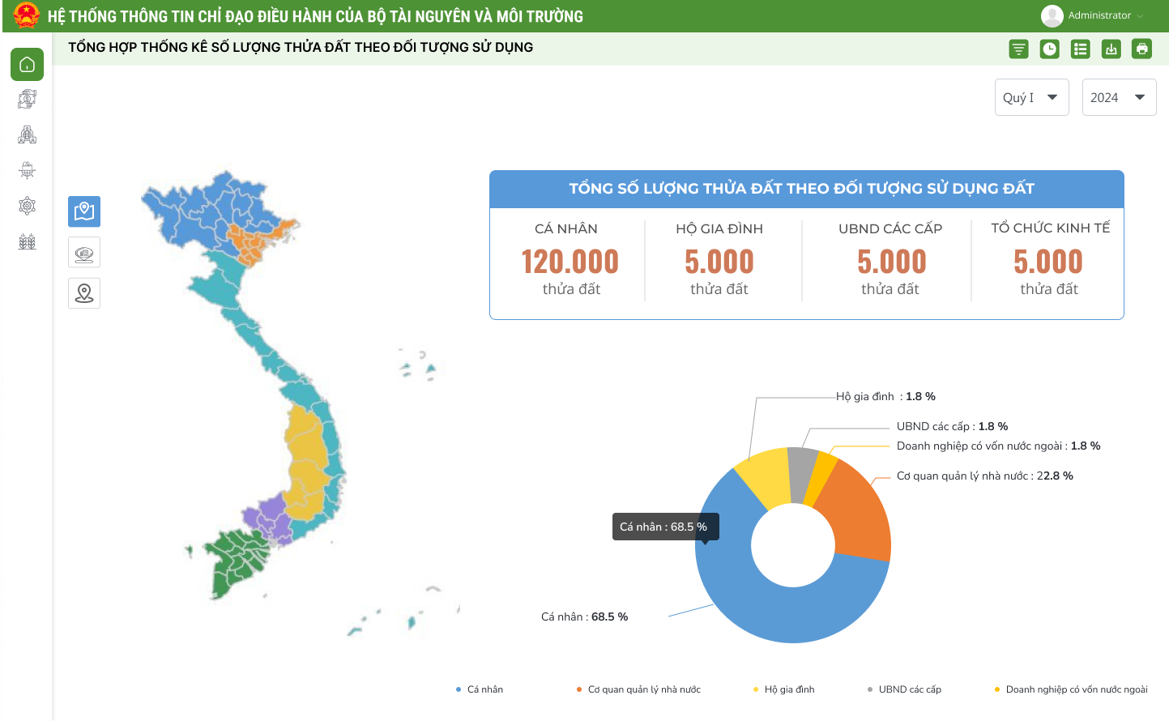

2. Các chỉ số đang được hiển thị trên báo cáo
STT | Tên chỉ số | Đơn vị tính | Diễn giải | Bỏ | Ý kiến của đơn vị chuyển môn
1 | Tỷ lệ số lượng thửa đất sử dụng theo đối tượng sử dụng đất | % | Tổng hợp tỷ lệ số lượng thửa đất sử dụng theo đối tượng sử dụng đất theo đơn vị hành chính: Cá nhân, hộ gia đình, tổ chức kinh tế, đơn vị có vốn đầu tư nước ngoài.
2 | Thống kê số lượng thửa đất theo đối tượng sử dụng đất: cá nhân, hộ gia đình, UBND các cấp, tổ chức kinh tế | Số lượng thửa đất | Tổng hợp số lượng thửa đất sử dụng theo đối tượng sử dụng đất theo đơn vị hành chính.

Mô tả bảng:
- Tên chỉ số : Chỉ số hiện thị trên báo cáo
- Đơn vị: Đơn vị của chỉ số đó
- Diễn giải: Diễn giải chi tiết chỉ số
- Bỏ: Tích vào các chỉ số không muốn hiển thị trên báo cáo
- Ý kiến của đơn vị chuyên môn

3. Các chỉ số cần bổ sung vào báo cáo
STT | Tên chỉ số | Đơn vị tính | Diễn giải | Ghi chú

